## 第五部分 二元关系和函数

### 第一节、集合笛卡尔积和二元关系

**1、有序对：**由两个元素x和y(允许x=y)按一定顺序排列成的二元组叫做一个**有序对**.

直角坐标系中点的坐标就是有序对一般说来，有序对具有以下性质:



**2、笛卡儿积：**设A, B为集合，用A中元素为第一元素，B中元素为第二元素构成有序对，

所有这样的有序对组成的集合叫做A和B的笛卡儿积，记作AXB

**笛卡尔积性质：**

①

②笛卡儿积运算不满足交换律

③笛卡儿积运算不满足结合律

④笛卡儿积运算满足交换律

**3、二元关系：**

如果一个集合满足以下条件之一:

(1)集合非空.且它的元素都是有序对，

(2)集合是空集，

则称该集合为一个二元关系，记作R，二元关系也可简称为关系。对于二元关系R,如果<x,y>∈R可记作xRy ;如果则记作

A. B为集合.AXB的任何子集所定义的二元关系叫做从A到B的二元关系，特别当A=B时则叫做A上的二元关系.

二元关系就是在集合中两个元素之间的某种相关性。

**4、关系种类：**

①空关关系：其中之一就是空集φ，它是A X A的子集，也是A上的关系

②全域关系EA



③恒等关系IA



④小于等于关系



⑤整除关系



⑥包含关系



**5、给出一个关系的方法有三种：**



①集合表达式





②关系矩阵

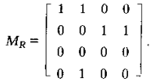

③关系图

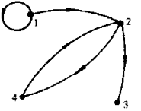

### 第二节、二元关系的运算

**1、关系的域**

①定义城dom R

所有有序对第一个元素构成的集合

②值域ranR

所有有序对第二个元素构成的集合

③域fldR

定义域和值域的并集

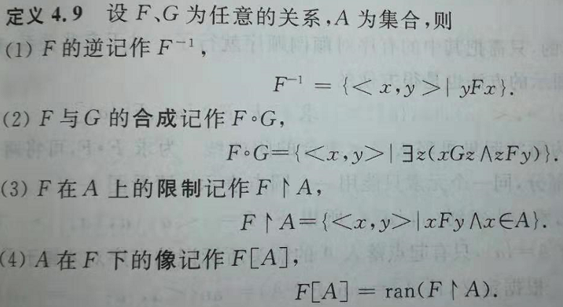

说明：

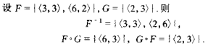

**2、关系的运算：**

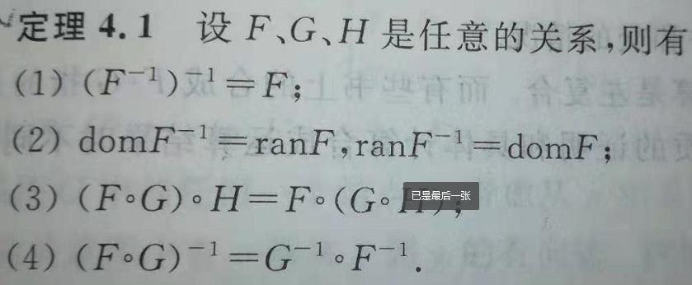

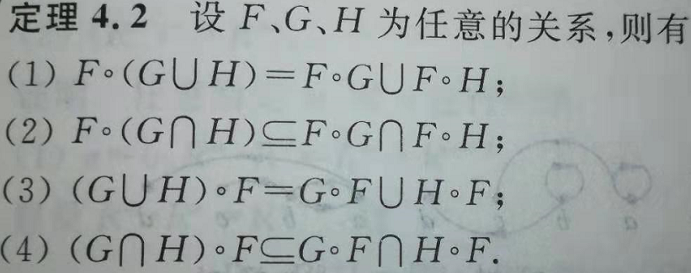

**3、关系的幂运算**

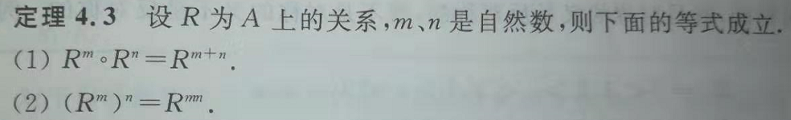

R2：R的关系图中所有长度为2的路

R3：R的关系图中所有长度为3的路

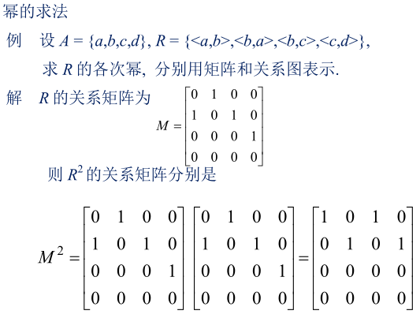

**矩阵相乘（拓展）：**

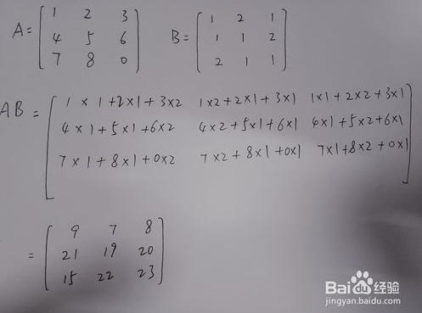

### 第三节、关系的性质

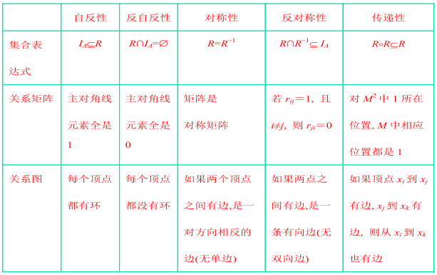

### 第四节、关系的闭包

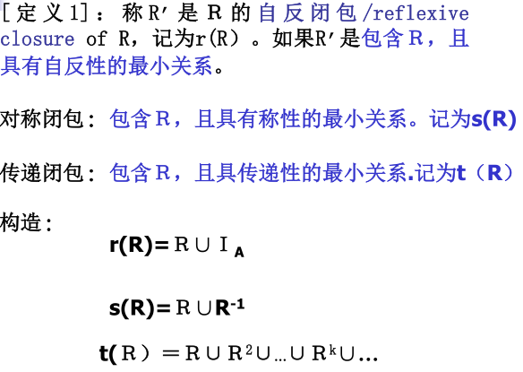

### 第五节、等价关系

定义：满足自反性、对称性、传递性的二元关系称作等价关系。

**1、等价关系：**

设R是非空集合A上的关系，如果R是自反的、对称的、传递性的则称R为A上的等价关系，对任何x，yA

如果<x,y>等价关系R，则记作

**2、等价类**

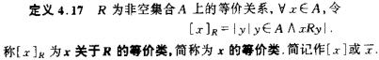

**3、商集**



**4、划分块**

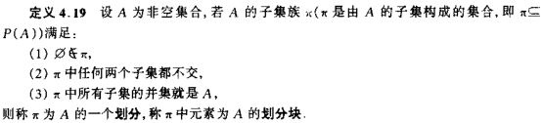

### 第五节、偏序关系

**1、偏序关系**



**2、全序关系**



**3、哈斯图**



**4、覆盖**



注：盖住元素不唯一，盖住元素可能不存在

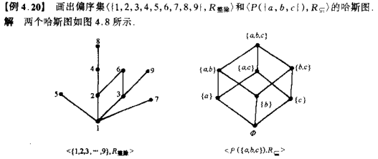

**5、元的定义**

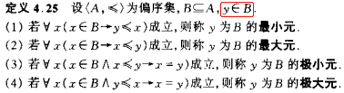

最小元：比所有元素都小

最大元：比所有元素都大

例：

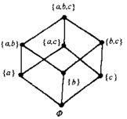最小元：{a,b,c}，最小元：

极大元：不存在比它更大的元素

极小元：不存在比它更小的元素

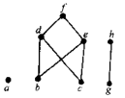极大元：a,f,h 极小元：a,b,c,g

**6、界的定义**

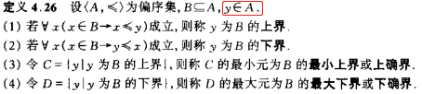

上界：B中所有元素都比y小

下界：B中所有元素都比y大

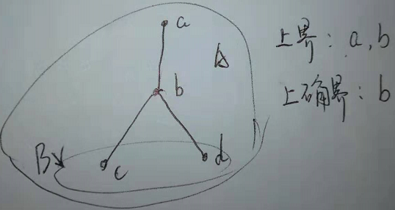

注：孤点存在时，没有上界和下界